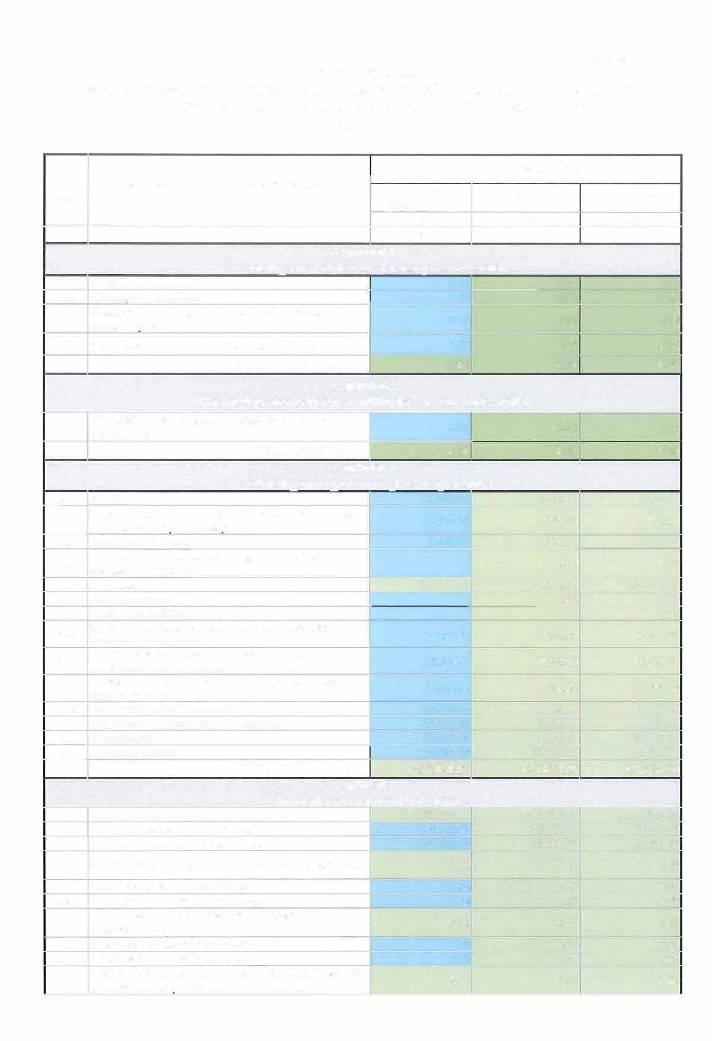
Anexa nr. 2 la PH nr.20./17 04 2024.
DEVIZ GENERAL
al obiectivului de investitie: MODERNIZARE INFRASTRUCTURA. DE TRANSPORT IN SATELE GRUIA, IZVOARELE SI POIANA GRUII, COMUNA GRUIA, JUDETUL MEHEDINTI

FAZA: D.A.L.I.

Nr. crt. | Valoare ( inclusiv T.V.A.)
Nr. crt. | Denumirea capitolelor §i a subcapitolelor de cheltuieli | Valoare (fiirli T.V.A.) | TVA Valoare cu TVA
Nr. crt. | Denumirea capitolelor §i a subcapitolelor de cheltuieli | LEI | LEI LEI
1 | 2 | 3 | 4 5
Capitolul 1
Cheltuieli pentru obtinerea �i amena_jarea terenului
1.1 | Obtinerea terenului 0.00 |  | 0.00 0.00
1.2 | Amenaiarea terenului 0.00 |  | 0.00 0.00
1.3 | Amenajari pentru protecfia mediului �i aducerea la  starea iuitialli | 0.00 | 0.00 0.00
1.4 | Cheltuieli pentru relocarea/protectia utilitatilor | 0.00 | 0.00 0.00
 | TOTAL CAPITOL I | 0.00 | 0.00 0.00
Capitolul 2
Cheltuieli pentru asigurarea utilitatilor necesare obiectivului

2 | Cheltuieli pentru asigurarea utilitlifilor necesare  obiectivului | 0.00 | 0.00  0.00 | 0.00  0.00
 | TOTAL CAPITOL 2 | 0.00 | 0.00  0.00 | 0.00  0.00
Capitolul 3
Cheltuieli pentru proiectare �i asistenta tehnica
3.4
3.1 | Studii | 15,000.00 | 2,850.00 | 17,850.00
3.2 | Documentatii-suport �i cheltuieli pentru obtinerea de  avize, acorduri si autorizatii | 10,000.00 | 1,900.00 | 11,900.00
3.3 | Exoertiza1·e tehnicli | 7,000.00 | 1,330.00 | 8,330.00  0.00
 | Certificarea performantei energetice �i auditul  energetic al cllidirilor |  | 0.00 | 8,330.00  0.00
 | Proiectare | 580,000.00 | 110,200.00 | 690,200.00
3.5.1 | Terna de proiectare |  | 0.00 | 0.00
3.5.2 | Studiu de prefezabilitate |  | 0.00 | 0.00
3.5.3 | Studiu de fezabilitate/documenta\ie de avizare a lucrarilor de  interven(ii �i deviz general | 55,000.00 | 10,450.00 | 65,450.00
3.5.4 | Documenta\iile tehnice necesare m vederea ob\inerii  avizelor/acordurilor/autorizatiilor | 100,000.00 | 19,000.00 | 119,000.00
3.5.5 | Verificarea tehnica de calitate a D.T.A.C., proiectului tehnic �i a  detaliilor de execu(ie | 25,000.00 | 4,750.00 | 29,750.00
3.5.6 | Proiect tehnic �i detalii de execu(ie | 400,000.00 | 76,000.00 | 476,000.00
3.6 | Organizarea procedul'ilor de achizitie | 35,000.00 | 6,650.00 | 41,650.00
3.7 | Consultantli | 70,000.00 | 13,300.00 | 83,300.00
3.8 | Asistentli tehnicli 120,000.00 |  | 22,800.00 | 142,800.00
 | TOTAL CAPITOL 3 837,000.00 |  | 159,030.00 | 996,030.00
Capitolul 4
Cheltuieli nentru investitia de baza
4.1 | Constructii �i instalatii | 10,172,239.11 | 1,932,725.43 | 12,104,964.54
4.1.1 | Pentru care exista standard de cost | 7,293,660.31 | 1,385,795.46 | 8,679,455.77
4.1.2 | Pentru care nu exista standard de cost | 2,878,578.80 | 546,929.97 | 3,425,508.77
4.2 | Montaj utilaje, echipamente tehnologice �i functionale | 0.00 | 0.00 | 0.00
4.2.1 | Pentru care exista standard de cost | 0.00 | 0.00 | 0.00
4.2.2 | Pentru care nu exista standard de cost | 0.00 | 0.00 | 0.00
 | Utilaje, echipamente tehnologice §i funcfionale care  necesitli monta_j | 0.00 | 0.00 | 0.00
4.3.1 | Pentru care exista standard de cost | 0.00 | 0.00 | 0.00
4.3.2 | Pentru care nu exista standard de cost | 0.00 | 0.00 | 0.00
4.4 | Utilaje, echipamente tehnologice �i functionale care nu  necesitli montai si echipamente de transport | 0.00 | 0.00 | 0.00

